**Complete**

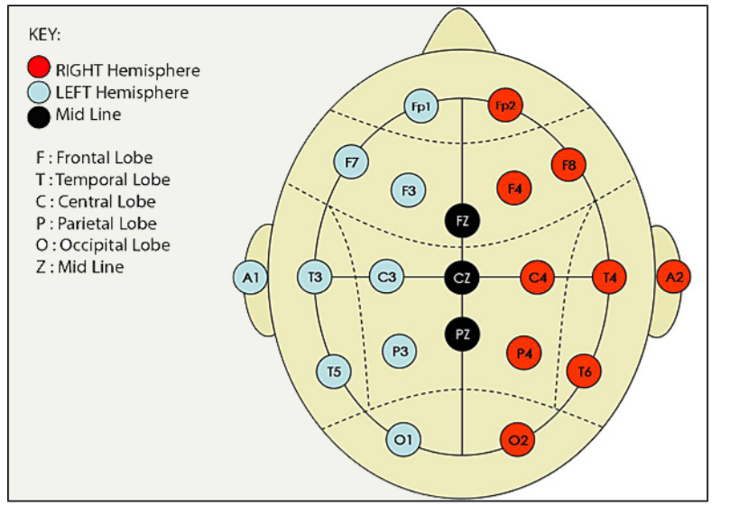

**CH2-**

**CH2+**

**CH1-**

**CH1+**

Programm: ElectricGuru

Testperson: Boris Fuchs

Detektierbare Signale:

* Linke Gehirnhälfte 🡪 kaum Signale
* Rechte Gehirnhälfte 🡪 viele Signale
* Augen auf/zu 🡪 Alphawellen bei geschlossenen Augen stark (grün)

Fazit: